Notre sortie en Forêt Noire du 15 juin 2019
ALLERHEILIGEN
En remplacement de la sortie Nideck à cause des travaux

Lieu : Ottenhofen /Allerheiligen

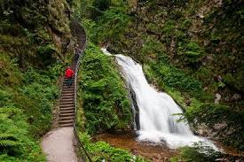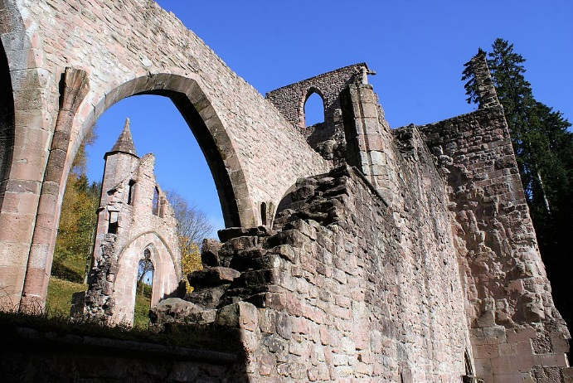
Les cascades Le monastère en ruine

Monastère Allerheiligen (Forêt Noire)
Le monastère Allerheiligen, situé dans le district d’ Oppenau, dans la Forêt-Noire, est toujours présent en tant que ruine d’un ancien monastère prémontrés - chanoines . La Lierbachtal , une vallée latérale de la Renchtal , située depuis environ 1195 jusqu'à sa sécularisation en 1803, a exercé pendant cette période une influence religieuse et culturelle sur les régions de la Forêt Noire, notamment la Rench et l'Achertal .
Bien que les principales familles nobles du sud de l'Allemagne fussent impliquées dans la fondation d'Allerheiligen et que l' abbaye devint une abbaye en 1657 , elle resta confinée à une sphère d'influence régionale et, malgré sa longue existence, resta à la traîne par rapport aux autres communautés monastiques du sud de l'Allemagne dans sa signification politique. Après la dissolution de l'abbaye, les bâtiments se sont désintégrés jusqu'à ce que les ruines soient redécouvertes en tant qu'attraction touristique au milieu du XIXe siècle.

Allerheiligen a été fondée sur un site isolé et difficile d'accès jusqu'au XIXe siècle sur les hauteurs de la Forêt-Noire au-dessus des cascades de Büttensteiner , du côté de Strasbourg de l'ancienne frontière du diocèse entre le diocèse de Strasbourg et le diocèse de Constance . La place du bâtiment du monastère dans un creux entre Schliffkopf et la tête d'âne à 620 mètres d'altitudeaurait dû être déterminé par un âne qui aurait jeté un sac d’argent au-dessus de ce point, qui a ensuite été roulé dans la vallée jusqu’à l’emplacement désigné pour le monastère. En tant que véritable noyau de la légende, on pouvait voir que le monastère du XIIe siècle n’était pas encore accessible par le Lierbachtal, mais qu’il était difficile de traverser le Sohlberg à pied à l’aide d’un sentier piétonnier à dos de mulets ou d’ânes . ^{[1]} Au mythes fondateurs en même temps prêchant le choix du lieu aléatoire ou donnée par Dieu, tout à fait commun au Moyen Age et pourrait indiquer que le lieu choisi parfois plus tard n'a pas été sans controverse. ^{[2]}
À l'endroit où l'âne aurait jeté le sac d'argent, une chapelle dédiée à Sainte Ursule a été construite. Elle a été mentionnée pour la première fois en 1352 et existait jusqu'au 19ème siècle. ^{[3]}

Descriptif du parcours :
ACCES : Ottenhofen L87, tournez à droite avant le restaurant café STERNEN Direction Edelfrauengrab Parking après la carrière.
Départ : Parking EDELFRAUENGRAB 9h00 h (Voir plan ci-dessous)
Coordonnées UTM 32U 438654.12 E 5378788.34 N
Parcours : EDELFRAUENGRAB/ WASSERFALLEN /GOLSCHLAG/MELKENREIBRUNNEN/ KLOSTER ALLERHEILIGEN/ WASSERFALLEN/BURSTENSCHROFEN/ EDELFRAUENGRAB
Circuit : 16,4 Km
DENIVELE : 684 m

DEJEUNER: Repas tiré du sac

Les Animateurs

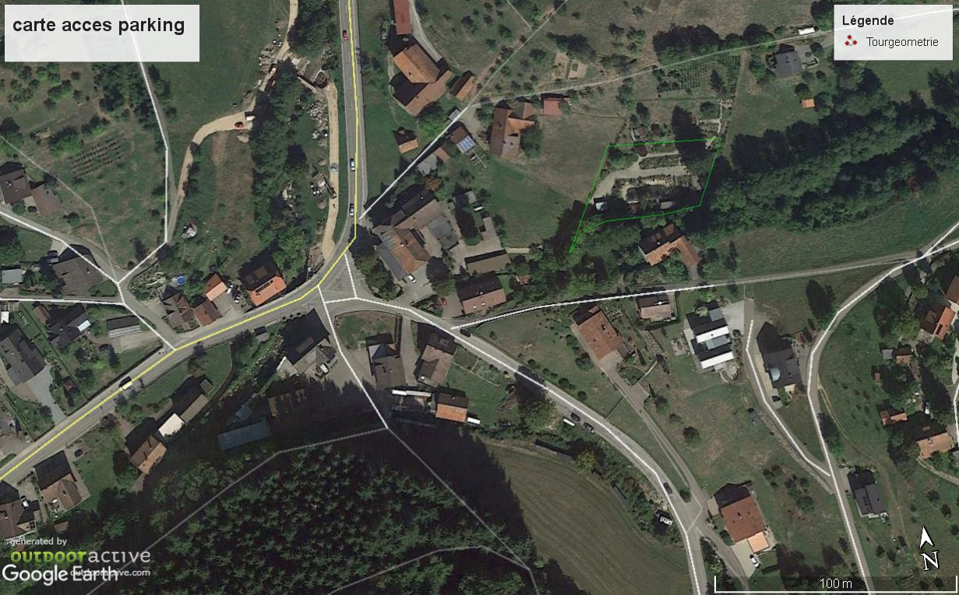

Passez Ottenhofen à la sortie devant le restaurant STERNE tournez à droite direction Edelfrauengrab wasserfallen et prenez la petite route qui vous mène à la carriere. Le parking se trouve juste après.

